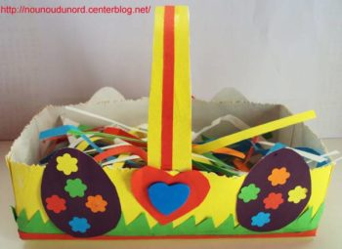

PANIER DE PÂQUES A PARTIR D’UNE BOITE DE MOUCHOIRS.
1°) Découpez le haute de la boite de mouchoirs.
2°) Préparez différentes décorations (œufs, cœurs, fleurs, etc…) ou utilisez des gommettes si vous en avez. Ainsi que l’anse du panier (3 cm x 30 cm)
3°) Peindre, colorier, la boite avec la peinture et les couleurs adaptées (comme elle est en carton glacé, les couleurs ne tiennent pas forcément !).
4°) Collez les décorations que vous avez préparées, agrafez l’anse, et mettez un peu de papier vitrail, ou paille de papier ou foin/paille naturels dans le fond du panier avant d’aller à la chasse aux œufs…

